Электронный сервис сайта ФНС России www.nalog.gov.ru
Личный кабинет
налогоплательщика для физических лиц - ваш налоговый помощник
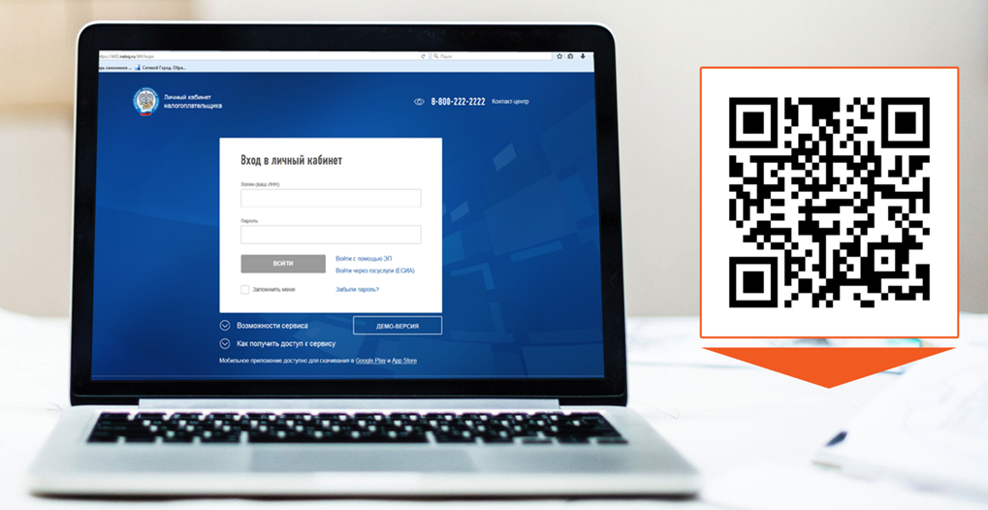
Информация
- объекты имущества
- переплата/задолженность
- начисления/уплата
- налоговые уведомления
- сведения о доходах
- сведения о страховых взносах
- сведения о банковских счетах
- информация о льготах

Возможности
- онлайн оплата
- получение ИНН
- направление декларации 3-НДФЛ
- семейный доступ
- онлайн запись на прием
- привязка банковской карты
- запрос справок
- обращение в налоговый орган без личного визита

Зарегистрироваться просто: в любой налоговой инспекции или с помощью подтвержденной учетной записи портала Госуслуг

www.nalog.gov.ru

Единый контакт-центр ФНС России 8-800-222-22-22 (звонок бесплатный)

